
Průvodce programem Writer 6.4

Kapitola 7
Tisk, export, e-mail, podpis

Autorská práva
Tento dokument je duševním vlastnictvím skupiny LibreOffice Documentation Team, © 2020 . Přispěvatelé jsou uvedeni níže. Tento dokument je možné distribuovat nebo upravovat podle podmínek GNU General Public License (https://www.gnu.org/licenses/gpl.html) verze 3 a novější nebo podle Creative Commons Attribution License (https://creativecommons.org/licenses/by/4.0/) verze 4.0 a novější.
Všechny ochranné známky uvedené v této příručce patří jejich vlastníkům.

Přispěvatelé

Pro toto vydání
Jean Hollis Weber | Dante Legaspi

Pro předchozí vydání
Jean Hollis Weber | John A. Smith | Ron Faile Jr.
Bruce Byfield | Gillian Pollack

Zpětná vazba
Připomínky a náměty k tomuto dokumentu posílejte v angličtině dokumentačnímu týmu na adresu: documentation@global.libreoffice.org.
- Poznámka
Vše, co do e-mailové konference pošlete, včetně e-mailové adresy a dalších osobních informací uvedených ve zprávě, bude veřejně viditelné bez možnosti smazání.

Datum vydání a verze programu
Publikováno v červenci 2020. Kniha je určena pro LibreOffice 6.4.

Poznámka pro uživatele systému macOS
Některé klávesové zkratky a položky nabídek jsou v systému macOS jiné než v systémech Windows a Linux. V následující tabulce jsou uvedeny nejdůležitější rozdíly, které se týkají informací v této knize. Podrobnější seznam se nachází v nápovědě aplikace.
Windows nebo Linux | Ekvivalent pro macOS | Akce
Výběr v nabídce Nástroje > Možnosti | LibreOffice > Předvolby | Otevřou se možnosti nastavení.
Klepnutí pravým tlačítkem | Ctrl + klik a/nebo kliknutí pravým tlačítkem myši (závisí na nastavení počítače) | Otevře se místní nabídka.
Ctrl (Control) | ⌘ (Command) | Používá se také s dalšími klávesami.
F11 | ⌘ + t | Otevře se postranní lišta Styly.

Obsah
Autorská práva 2
Přispěvatelé 2
Pro toto vydání 2
Pro předchozí vydání 2
Zpětná vazba 2
Datum vydání a verze programu 2
Poznámka pro uživatele systému macOS 2
Rychlý tisk 4
Ovládání tisku 4
Nastavení obecných možností tisku 5
Výběr tiskárny a nastavení možností tisku 5
Tisk více stran na jeden list papíru 5
Výběr rozsahu tisku 6
Možnosti na kartě LibreOffice Writer 6
Tisk příručky 7
Černobílý tisk (na barevné tiskárně) 8
Náhled stránek před tiskem 9
Tisk obálek 9
Tisk štítků 11
Export do PDF 12
Rychlý export do PDF 12
Nastavení obsahu a kvality PDF 12
Karta obecné v dialogovém okně Možnosti PDF 12
Karta Výchozí zobrazení v dialogovém okně Možnosti PDF 14
Karta Uživatelské rozhraní v dialogovém okně Možnosti PDF 15
Karta Odkazy v dialogovém okně Možnosti PDF 15
Karta Zabezpečení v dialogovém okně Možnosti PDF 16
Karta Elektronické podpisy v dialogovém okně Možnosti PDF 17
Export do formátu EPUB 18
Rychlý export do EPUB 18
Ovládání exportu do EPUB 18
Export do jiných formátů 20
Zasílání dokumentů e-mailem 20
Odesílání dokumentů více příjemcům 20
Elektronické podepisování dokumentů 20
Vícenásobné podepisování jedním podpisem 22
Zahrnutí podpisového řádku 22
Odstranění osobních údajů 23
Redakce 24
Automatická redakční úprava 24

Rychlý tisk
Vidíme-li na standardní nástrojové liště ikonu Vytisknout přímo, můžeme klepnutím na ni celý dokument vytisknout s aktuálním výchozím nastavením tisku. Není-li na liště zobrazena, můžeme na standardní lištu kliknout pravým tlačítkem myši a z místní nabídky Viditelná tlačítka vybrat položku Vytisknout přímo.
Výchozí nastavení tisku v LibreOffice najdeme v okně Možnosti, které otevřeme z nabídky Nástroje > Možnosti, kde vybereme sekci LibreOffice > Tisk, nebo LibreOffice Writer > Tisk. Viz Kapitola 20, Nastavení programu Writer.

Ovládání tisku
Tisk můžeme lépe ovládat pomocí dialogového okna Tisk, které otevřeme z nabídky Soubor > Tisk, stisknutím kláves Ctrl + p (⌘ + P pro macOS) nebo stisknutím tlačítka Tisk na standardní nástrojové liště. Vzhled okna se liší na počítačích s macOS, může obsahovat další ovládací prvky, které v této kapitole nejsou popsány.
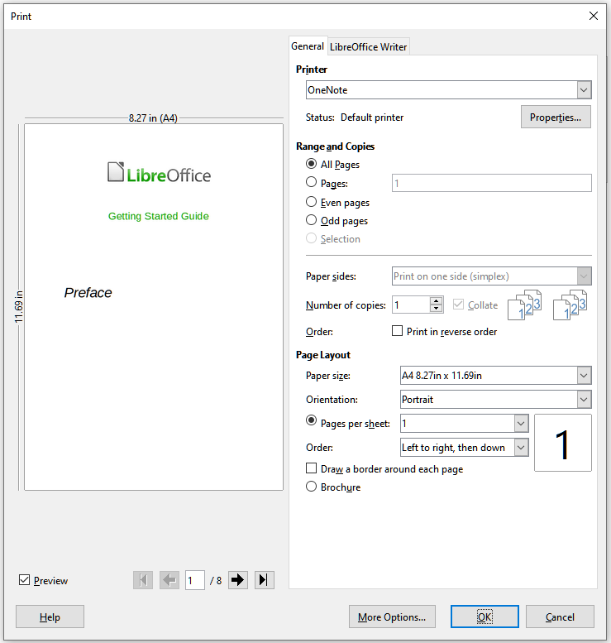Obrázek 1: Dialogové okno Tisk
Dialogové okno Tisk má dvě karty s řadou možností, popsaných v následujících částech.

Nastavení obecných možností tisku
Na kartě Obecné okna Tisk můžeme volit:
- Tiskárnu ze seznamu dostupných tiskáren.
- Stránky k tisku, počet kopií a kompletaci vícenásobných kopií (v části Rozsah a kopie).
- Velikost papíru a orientaci tisku (v části Rozvržení stránky).
- Počet stránek na jeden list papíru a ohraničení kolem každé stránky (v části Rozvržení stránky).
- Tisk brožury (viz strana 6).
- Tisk v opačném pořadí (užitečné u některých tiskáren kvůli výslednému řazení stránek).

Výběr tiskárny a nastavení možností tisku
V části Tiskárna karty Obecné se po kliknutí na tlačítko Vlastnosti zobrazí dialogové okno vlastností vybrané tiskárny, ve kterém můžeme zvolit orientaci papíru na výšku nebo na šířku, zásobník papíru a jeho velikost.
Po kliknutí na tlačítko Další možnosti ve spodní části okna Tisk volíme mezi vytvořením samostatných tiskových úloh pro kompletovaný výstup a jednou tiskovou úlohou obsahující všechny kompletované stránky (nemá smysl při tisku jedné kopie).

Tisk více stran na jeden list papíru
Na jeden list papíru můžeme tisknout více stránek dokumentu. Takový tisk nastavíme v části Rozvržení stránky karty Obecné, kde v přepínači vybereme stav Stránek na list a z rozbalovacího seznamu zvolíme počet stránek tištěných na jeden list papíru. Náhled na levé straně dialogového okna Tisk ukazuje, jak bude vytištěný dokument vypadat.
Tiskneme-li více než dvě stránky na list, můžeme zvolit pořadí, ve kterém se stránky budou tisknout napříč a dolů na list papíru. Obrázek 2 ukazuje rozdíl.
- Tip
Tisk dvou protilehlých stránek na jeden list papíru (jako v knize) doporučujeme z náhledu tisku; viz strana 9.
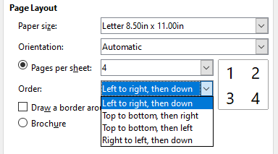Obrázek 2: Volby pořadí tisku

Výběr rozsahu tisku
Kromě tisku celého dokumentu si můžeme zvolit tisk jednotlivých stránek, tisk stránek v rozsahu od–do a tisk výběru z dokumentu.
Tisk jedné strany:
- V části Rozsah a kopie okna Tisk vybereme možnost Stránky. V poli vpravo je číslo aktuální stránky.
- Zadáme číslo strany, kterou chceme vytisknout. Vybraná stránka se zobrazí v okně náhledu vlevo.
Tisk rozsahu stran:
- V části Rozsah a kopie okna Tisk vybereme možnost Stránky.
- Vložíme čísla stránek, které chceme tisknout (například 1–4 nebo 1,3,7,11).
Tisk vybraného textu nebo grafiky (pouze ve Writeru):
- V dokumentu vybereme část určenou pro tisk a otevřeme okno Tisk.
- V části okna Rozsah a kopie vybereme položku Výběr, která je nyní v aktivním stavu. V náhledu se zobrazuje vybraná část dokumentu. Viz obrázek 3.
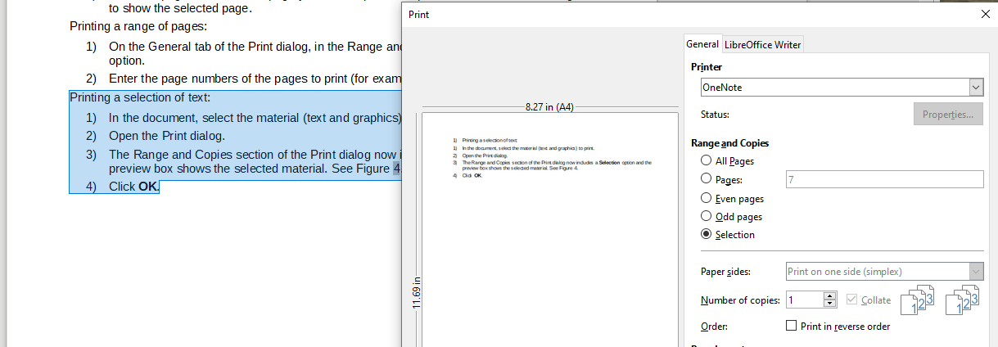Obrázek 3: Tisk vybraného textu

Možnosti na kartě LibreOffice Writer
Na kartě LibreOffice Writer (obrázek 5) můžeme zvolit, zda chceme tisknout podmnožinu obsahu dokumentu (například obrázky nebo skrytý text), tisknout v černé barvě (i když je text barevný), tisknout automaticky vložené prázdné stránky a zda tisknout komentáře, případně kam je ve vytištěném výstupu umístit (obrázek 4).
Některé volby nemusí být vždy k dispozici. Například pokud dokument neobsahuje žádné komentáře, rozbalovací nabídka Komentáře není aktivní.
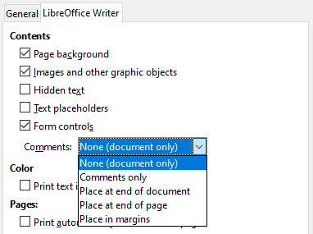Obrázek 4: Volba tisku komentářů
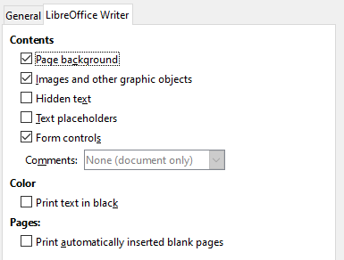Obrázek 5: Karta LibreOffice Writer okna Tisk

Tisk příručky
Ve Writeru můžeme vytisknout dokument se dvěma stranami na každé straně papíru tak, že přeložením potištěných stran napůl a poskládáním ve správném pořadí dostaneme knížečku nebo brožuru.
- Tip
Dokument naplánujeme tak, aby vypadal dobře při tisku na 7/10 původní velikostí, tj. zvolíme vhodné okraje, velikost písma, atd. Možná budeme muset experimentovat.
Pokud chceme brožuru vytisknout na tiskárně s jednostranným tiskem:
- V okně Tisk vybereme volbu Příručka u spodního okraje karty Obecné. Náhled na levé straně ukazuje pořadí, v jakém se stránky budou tisknout. (Viz obrázek 6.)
- V závislosti na nastavení jazyka (Nástroje > Možnosti > Nastavení jazyka > Jazyky) může dialogové okno Tisk obsahovat vedle tlačítka Příručka rozbalovací nabídku (ta se na obr. 6 nevyskytuje). V ní se nacházejí volby Písmo zleva doprava nebo Písmo zprava doleva. Vybereme správné řazení.
- V části Rozsah a kopie vybereme Sudé stránky. Tisk zahájíme stisknutím tlačítka OK.
- Vytištěné strany vyjmeme z tiskárny a ve správné orientaci je vložíme zpět do tiskárny tak, aby se tisklo na prázdnou stranu. Možná budeme muset experimentovat, abychom zjistili, která orientace je pro používanou tiskárnu správná.
- V části Rozsah a kopie nyní vybereme Liché stránky. Klepneme na OK.
- Tip
Může-li naše tiskárna tisknout oboustranně (duplex) automaticky, zvolíme tisk Všechny stránky.
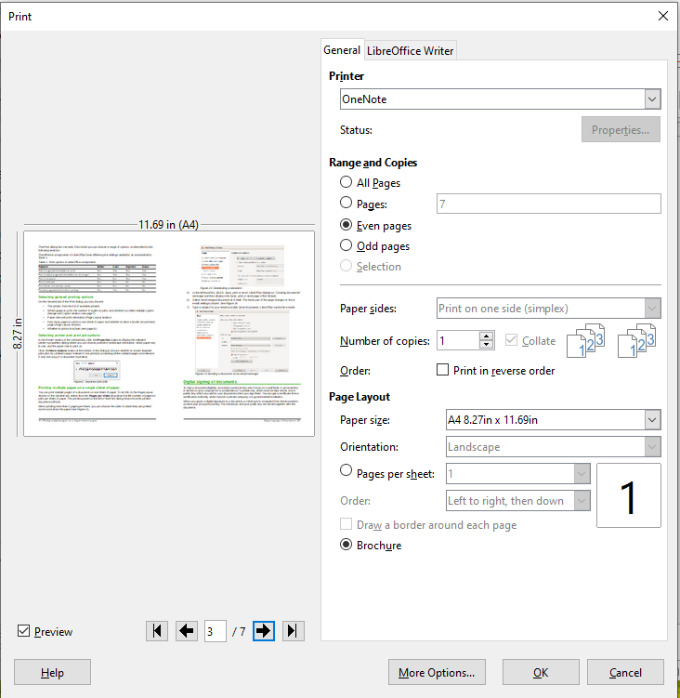Obrázek 6: Nastavení tisku brožury na tiskárně bez oboustranného tisku

Černobílý tisk (na barevné tiskárně)
Někdy můžeme chtít tisknout dokumenty černobíle na barevné tiskárně. K dispozici máme několik možností.
- Poznámka
Některé barevné tiskárny mohou tisknout barevně bez ohledu na zvolené nastavení.
Změna nastavení tiskárny pro černobílý tisk nebo ve stupních šedé pro jeden dokument:
- V okně Tisk stiskneme tlačítko Vlastnosti, čímž se otevře stejnojmenný dialog pro tiskárnu. Dostupné možnosti se u jednotlivých tiskáren liší, měli bychom však najít možnost nastavení barev. Více informací o tiskárně najdeme v nápovědě k tiskárně nebo v její uživatelské příručce.
- Nastavení barev by mělo obsahovat možnost černá a bílá nebo odstíny šedé. Vybereme odstíny šedé.
- Stisknutím tlačítka OK nastavení potvrdíme a vrátíme se do okna Tisk.
- Zde stiskneme tlačítko OK a vytiskneme dokument.
Nastavení LibreOffice pro tisk barevného textu a obrázků ve stupních šedé:
- Zvolíme Nástroje > Možnosti > LibreOffice > Tisk.
- Vybereme možnost Převést barvy na odstíny šedé. Klepnutím na tlačítko OK uložíme změnu.
Nastavení LibreOffice pro tisk barevného textu černobíle a obrázků ve stupních šedé:
- Otevřeme okno Možnosti (z nabídky Nástroje > Možnosti > LibreOffice Writer > Tisk).
- V části Obsah zaškrtneme možnost Text vytisknout černou barvou. Klepnutím na tlačítko OK uložíme změny.

Náhled stránek před tiskem
V normálním zobrazení stránky ve Writeru vidíme vzhled stránky při tisku; v tomto zobrazení můžeme stránky upravovat. Pokud vytváříme dokument tištěný oboustranně, můžeme si zobrazit vzhled vedle sebe ležících protilehlých stran. Writer to umožňuje provést dvěma způsoby:
- Ze skupiny tlačítek Zobrazit rozvržení ve stavovém řádku stiskneme tlačítko Zobrazení jako kniha a obvykle zmenšíme hodnotu přiblížení.
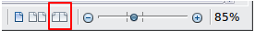
- Náhled tisku (náhled pouze pro čtení)
Pokud chceme použít Náhled tisku:
- V nabídce volíme Soubor > Náhled tisku, klikneme na ikonu Přepnout náhled tisku na standardní nástrojové liště nebo stiskneme kombinaci kláves Ctrl + Shift + O. Writer nyní namísto nástrojové lišty Formátování zobrazuje lištu Náhled tisku.
- Vybereme ikonu požadovaného náhledu: Náhled jedné stránky, Náhled dvou stránek, Náhled knihy nebo Náhled více stránek.
- Pokud chceme z tohoto náhledu dokument vytisknout, klepneme na ikonu Tisk, čímž otevřeme stejnojmenné dialogové okno. Vybereme možnosti tisku a klikneme na OK.

Tisk obálek
Tisk obálek zahrnuje dva kroky: nastavení a tisk.
Nastavení pro obálku, která má být vytištěna samostatně nebo s dokumentem:
- V nabídce volíme Vložit > Obálka.
- V dialogovém okně Obálka začneme na kartě Obálka (obrázek 7). Zkontrolujeme, přidáme nebo případně opravíme údaje v polích příjemce a odesílatele. Údaje o odesílateli se kopírují z karty Uživatelské údaje v nabídce Nástroje > Možnosti > LibreOffice.
Údaje můžeme psát přímo do polí nebo v pravé polovině karty využít rozbalovací nabídky k výběru databáze nebo tabulky, ze které se převezmou informace na obálku. Viz kapitola 14, Hromadná korespondence, kde najdeme podrobnosti o tisku obálek z databáze.
- Na kartě Formát (obrázek 8) ověříme a upravíme polohy polí s adresami příjemce a odesílatele. Náhledu vpravo dole ilustruje naše volby.
- Přejeme-li si text v těchto polích formátovat, klikneme na tlačítko Upravit vpravo. Rozbalovací nabídka nabízí položky Znak a Odstavec.
- Výběrem položky Znak otevřeme okno podobné standardnímu oknu Znak, v němž můžeme upravit formátování textu.
- Výběrem položky Odstavec otevřeme okno podobné standardnímu oknu Odstavec, ve kterém mžeme nastavit vlastnosti odstavce.
- V dolním levém rohu karty se nachází část Velikost. Z rozbalovací nabídky vybereme formát obálky. Šířka a výška obálky se zobrazí v polích pod polem Formát. Při výběru předdefinovaného formátu je vhodné rozměry obálky ověřit. Při volbě položky Uživatelsky definovaný formát zadáme do polí Šířka a Výška rozměry obálky.
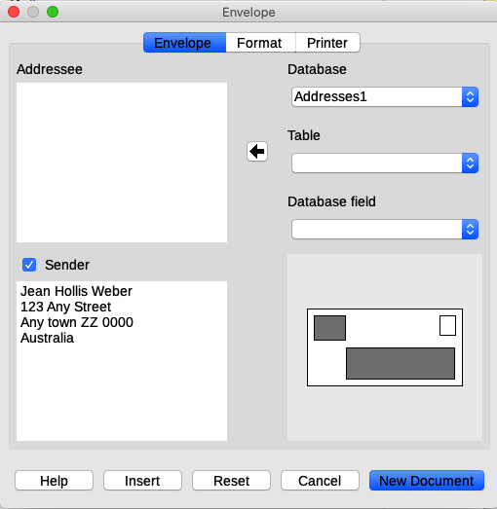Obrázek 7: Výběr příjemce a odesílatele
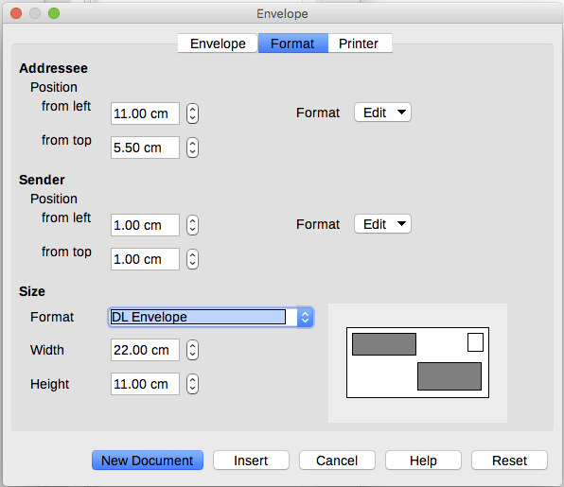
Obrázek 8: Volba umístění a velikosti prvků na obálce
- Máme-li hotovo formátování, klikneme na kartu Tiskárna (obrázek 9), v níž vybereme tiskárnu, nastavíme ji (například zásobník s obálkami) a nastavíme další možnosti jako orientaci obálky a posuny tisku. Možná budeme muset experimentovat, abychom zjistili nejlepší nastavení tiskárny a také způsob umístění obálky do zásobníku tiskárny.
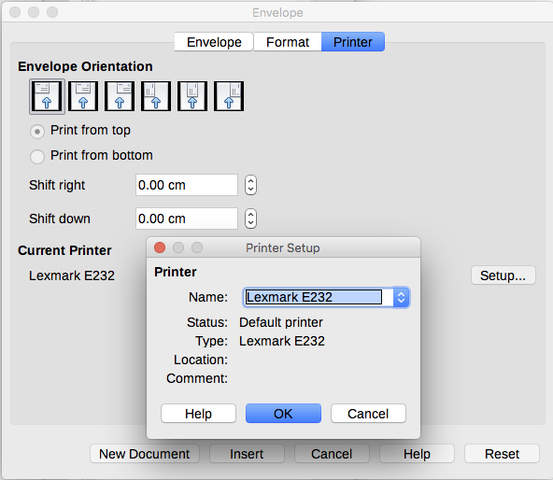
Obrázek 9: Nastavení tiskárny pro obálku
- Máme-li hotovo formátování a jsme-li připraveni tisknout, stiskneme buď tlačítko Nový dokument, nebo Vložit. Stisknutím tlačítka Nový dokument vytvoříme pouze obálku nebo začneme nový dokument s obálkou. Stisknutím tlačítka Vložit vložíme obálku do existujícího dokumentu jako stranu 1.
- Soubor uložíme před provedením dalších změn,
Tisk obálky:
- Vybereme nabídku Soubor > Tisk.
- V okně Tisk v části Rozsah a kopie zadáme do pole Stránky číslo 1. Vybereme tiskárnu (nemusí být výchozí). Klikneme na OK.

Tisk štítků
Štítky se běžně používají pro tisk seznamů adres (každý štítek s jinou adresou), ale lze je také použít k vytvoření více kopií jednoho štítku, například štítků se zpáteční adresou, štítků pro disky CD/DVD nebo jiných položek.
Tisk štítků má stejně jako tisk obálek dva kroky: nastavení a tisk. Tomuto tématu se podrobně věnuje kapitola 14, Hromadná korespondence.

Export do PDF
LibreOffice může exportovat dokumenty ve formátu PDF (Portable Document Format). Tento standardní formát souboru je ideální pro zasílání souborů k prohlížení v aplikaci Adobe Reader nebo jiných prohlížečích PDF.
- Upozornění
Dokument ve formátu PDF není ve výchozím nastavení chráněn před neoprávněným zásahem nebo úpravou obsahu. Obsah dokumentu PDF lze upravovat pomocí speciálních softwarových nástrojů včetně LibreOffice Draw.
- Tip
Na rozdíl od příkazu Uložit jako příkaz Exportovat ukládá kopii aktuálního dokumentu do nového souboru vybraného formátu, ale zanechá aktuální dokument včetně formátu otevřený.

Rychlý export do PDF
Celý dokument exportujeme s posledně uloženým nastavením PDF v okně možností PDF kliknutím na ikonu Přímý export do PDF na standardní nástrojové liště nebo z nabídky Soubor > Exportovat jako > Přímý export do PDF. Po stisknutí tlačítka jsme vyzvání ke vložení názvu a umístění PDF souboru. V tomto případě ale nemáme možnost zadat rozsah stránek, kompresi obrázků a další parametry exportu.

Nastavení obsahu a kvality PDF
Lepší kontrolu nad obsahem a kvalitou výsledného PDF souboru získáme využitím nabídky Soubor > Exportovat jako > Exportovat do PDF. Tím se otevře dialogové okno Možnosti PDF. Okno má šest karet (Obecné, Výchozí zobrazení, Uživatelské rozhraní, Odkazy, Zabezpečení a Elektronické podpisy). Vybereme příslušná nastavení a klepneme na tlačítko Exportovat. Poté budeme vyzvání k výběru umístění a zadání názvu vytvořeného PDF souboru, stisknutím tlačítka Uložit nebo Exportovat soubor uložíme.
- Poznámka
Další možností je využití nabídky Soubor > Exportovat…. Tím se otevře dialogové okno Exportovat. Vybereme souborový formát PDF, název souboru a umístění a stiskneme tlačítko Uložit nebo Exportovat. poté se otevře okno Možnosti PDF. Po nastavení všech voleb stiskneme tlačítko Exportovat. Jediný rozdíl mezi těmito postupy je ve změně pořadí jednotlivých kroků při exportu.

Karta Obecné okna Možnosti PDF
Na kartě Obecné (obrázek 12) můžeme vybrat stránky pro export, typ komprese obrázků (ovlivňuje kvalitu obrázků v PDF) a další možnosti.
Část Rozsah
- Vše: Exportuje se celý dokument.
- Stránky: Exportuje se rozsah stránek, používá se formát 3–6 (od stránky 3 po stránku 6). Pokud chceme exportovat jednotlivé strany, použijeme formát 7;9;11 (strany 7, 9 a 11). Můžeme také exportovat kombinaci rozsahů stránek a jednotlivých stránek, a to například takto 3–6;8;10;12.
- Výběr: Exportuje se vybraná část dokumentu.
- Zobrazit PDF po dokončení exportu: Po provedenémexportu se otevře výchozí PDF prohlížeč s nově exportovaným PDF souborem.
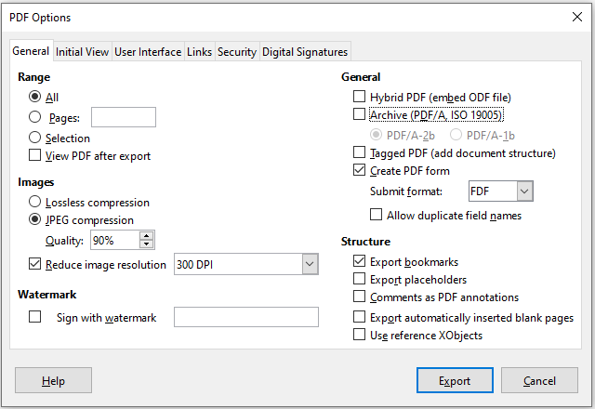Obrázek 10: Karta Obecné dialogového okna Možnosti PDF
Část Obrázky
- Bezztrátová komprese: Obrázky jsou ukládány bez ztráty kvality. Pokud se v souboru nacházejí fotografie, může použití této možnosti vést k velkým souborům. Tato volba je doporučena pro jiné druhy obrázků nebo grafiky.
- Komprese JPEG: Umožňuje určení různých stupňů kvality komprimovaných obrázků. Nastavení 90 % je vhodné pro fotografie (menší velikost souboru, nepatrná ztráta kvality).
- Zmenšit rozlišení obrázků: Obrázky s menším rozlišením v DPI (body na palec) jsou horší kvality. Pro zobrazení na monitoru postačuje 72 DPI (pro Windows) nebo 96 DPI (GNU/Linux), zatímco pro tisk se doporučuje aspoň 300 nebo 600 DPI v závislosti na možnostech tiskárny. Vyšší hodnota DPI zvětšuje velikost exportovaného souboru.
- Poznámka
EPS (Encapsulated PostScript) obrázky s vloženými náhledy se exportují jen jako náhled. EPS obrázky bez vložených náhledů se exportují jako prázdné zástupné soubory.
Část Vodoznak
- Podepsat vodoznakem: Je-li tato možnost vybrána, objeví se na každé PDF stránce text vodoznakem, který zadáme do pole Text vodoznaku.
Část Obecné
- Hybridní PDF (vložit soubor ODF): Toto nastavení použijeme k exportu dokumentu jako PDF souboru obsahujícího soubory ve dvou formátech: PDF a ODF. Takový soubor se v PDF prohlížečích otevře stejně jako běžný soubor PDF, v LibreOffice však bude plně editovatelný.
- Archivní (PDF/A, ISO 19005) : PDF/A je ISO standard pro dlouhodobě uchovávané dokumenty, do nichž jsou vloženy všechny informace nezbytné pro úplnou reprodukci (např. písmo) a zároveň jsou zakázány jiné prvky (včetně formulářů, zabezpečení a šifrování). Zapíšou se i PDF značky. Pokud zaškrtneme pole PDF/A-1a, některé volby budou neaktivní (zobrazí se šedě).
- Tagované PDF: Tagované PDF obsahuje dodatečné informace o struktuře obsahu dokumentu. To může pomoci zobrazit dokument na zařízeních s odlišnou obrazovkou a při použití hlasového výstupu. Mezi značky, které se exportují, patří obsah, hypertextové odkazy a řídicí prvky. Tato volba může významně zvětšit velikost dokumentu.
- Vytvořit PDF formulář - Formát odeslání: Zvolíme formát formulářů odesílaných z PDF souboru. Toto nastavení změní vlastnosti ovládacího prvku URL, které jsme v dokumentu nastavili. Pro celý dokument PDF platí jedno společné nastavení: PDF (odešle celý dokument), FDF (odešle obsah ovládacího prvku), HTML a XML. Nejčastěji vybíráme formát PDF.
- Povolit shodné názvy polí: Je-li toto pole vybráno, lze ve vygenerovaném PDF souboru použít stejný název pole pro více polí. V PDF dokumentu pak můžeme zadat data při prvním výskytu pojmenovaného pole a všechna pole se stejným názvem budou obsahovat naše zadání. Po odškrtnutí pole budou při exportu vytvořeny jedinečné názvy polí.
Část Struktura
- Exportovat záložky: Nadpisy se exportují jako „záložky“ (obsah zobrazený většinou PDF prohlížečů, včetně Adobe Readeru).
- Exportovat zástupné znaky: PDF bude obsahovat jakékoliv definované pole se zástupnými znaky, které mohou uživatelé vyplnit.
- Komentáře jako poznámky PDF :Možná to nebudeme chtít!
- Exportovat automaticky vložené prázdné stránky: Po zaškrtnutí pole jsou automaticky vložené prázdné stránky exportovány do souboru PDF. Tato volba je užitečná v případě oboustranného tisku PDF souboru. Například v knihách kapitoly obvykle začínají na liché (pravé) straně. Když předchozí kapitola končí lichou stránkou, Writer vloží za lichou stránku prázdnou stránku, aby další kapitola začínala opět na liché stránce. Touto možností volíme export takové prázdné stránky.
- Použít odkazy XObject: Pokud nevíme, co to znamená, ponecháme tuto volbu nezaškrtnutou.

Dialogové okno Možnosti PDF – karta Výchozí zobrazení
Na kartě Výchozí zobrazení (obrázek 11) volíme, jak se PDF soubor otevře v prohlížeči PDF. Volby by měly být samovysvětlující.
Máme-li aktivováno Komplexní rozvržení textu (v nabídce Nástroje > Možnosti > Jazyková nastavení > Jazyky), zobrazí se další položka v části Rozvržení stránek: První stránka je levá; (normálně je první stránka na pravé straně).
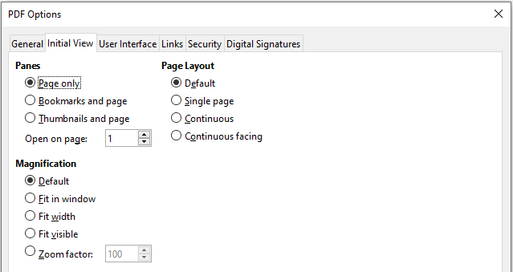Obrázek 11: Karta Výchozí zobrazení dialogového okna Možnosti PDF

Dialogové okno Možnosti PDF – karta Uživatelské rozhraní
Na kartě Uživatelské rozhraní (obrázek 12) můžeme volit další nastavení určující, jak PDF prohlížeč soubor PDF zobrazuje. Některé z těchto možností jsou obzvláště užitečné, vytváříme-li PDF soubor, který bude použit jako prezentace.
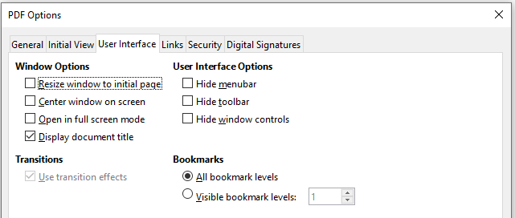Obrázek 12: Karta Uživatelské rozhraní dialogu Možnosti PDF
Část Nastavení okna
- Změnit velikost okna podle úvodní stránky. Zaškrtnutí pole způsobí, že okno PDF prohlížeče změní velikost, aby odpovídalo velikosti první stránky PDF souboru.
- Vystředit okno na obrazovce. Okno PDF prohlížeče bude na monitoru centrováno.
- Otevřít v režimu na celou obrazovku. Po zaškrtnutí pole se prohlížeč PDF místo v menším okně otevře na celou obrazovku.
- Zobrazit název dokumentu. Název dokumentu se zobrazí v titulním pruhu okna prohlížeče.
Část Nastavení uživatelského rozhraní
- Skrýt hlavní nabídku. V PDF prohlížeči bude skryta lišta nabídky.
- Skrýt nástrojovou lištu. V PDF prohlížeči bude skryta nástrojová lišta.
- Skrýt ovládací prvky okna. V PDF prohlížeči budou skryty další ovládací prvky okna.
Přechody
Ve Writeru není k dispozici.
Záložky
Vybereme, kolik úrovní nadpisů bude zobrazeno jako záložky, je-li vybrána položka Exportovat záložky na kartě Obecné.

Karta Odkazy dialogového okna Možnosti PDF
Na kartě volíme způsob exportu odkazů do PDF souboru.
Exportovat záložky jako pojmenované cíle
Máme-li ve Writeru definované záložky, exportují se výběrem této volby jako „pojmenované cíle“, na které lze propojit webové stránky a PDF dokumenty.
Převést odkazy na dokumenty na odkazy na PDF
Máme-li v dokumentu odkazy na jiné dokumenty s OpenDocument příponami (jako .odt, .ods, a .odp), převedou se v exportovaném PDF dokumentu na .pdf.
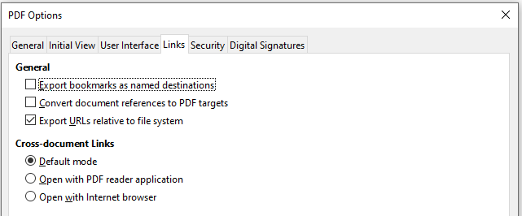Obrázek 13: Karta Odkazy dialogového okna Možnosti PDF
Exportovat URL relativně k souborovému systému
Jestliže jsme definovali v dokumentu relativní odkazy, tato volba exportuje tyto odkazy do PDF souboru.
Odkazy mezi dokumenty
Definuje, jak se v exportovaném dokumentu chovají odkazy po klepnutí. Vybíráme jednu z možností:
- Výchozí režim: S PDF odkazy je zacházeno tak, jak je to specifikováno v operačním systému.
- Otevřít aplikací pro čtení PDF: Stejný program, jako ten, který byl použit k zobrazení dokumentu, bude použit i na zobrazení dokumentu, na který se odkazuje.
- Otevřít v internetovém prohlížeči: Na zobrazení odkazovaného dokumentu se použije výchozí webový prohlížeč.

Karta Zabezpečení dialogového okna Možnosti PDF
Export PDF souboru obsahuje možnost šifrování PDF (soubor nelze otevřít bez hesla) a některá použití funkcí správy digitálních práv (DRM).
- Pokud do pole Zadat heslo pro otevření zadáme heslo, exportovaný soubor můžeme otevřít pouze pomocí tohoto hesla. Po otevření souboru není uživatel nijak omezován v tom, co může s dokumentem udělat (například tisk, kopírování nebo změna).
- Je-li nastaveno i heslo pro oprávnění, může PDF soubor otevřít kdokoliv, ale jeho oprávnění mohou být omezena. Viz obrázek 14. Po nastavení hesla pro oprávnění se na kartě Zabezpečení zpřístupní další možnosti nastavení.
- Při současném zadání hesel pro otevření a nastavení oprávnění lze PDF soubor otevřít pouze po zadání správného hesla, přičemž oprávnění mohou být omezena.
- Poznámka
Nastavení oprávnění jsou účinná pouze tehdy, pokud je respektuje uživatelův PDF prohlížeč.
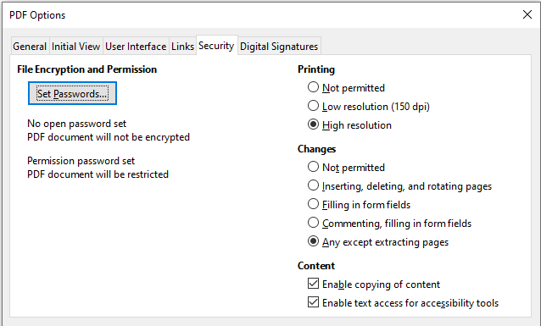Obrázek 14: Karta Zabezpečení v dialogovém okně Možnosti PDF s nastavenými hesly

Karta Elektronické podpisy v dialogovém okně Možnosti PDF
Karta (obrázek 15) obsahuje volby související s exportem elektronicky podepsaného PDF dokumentu.
Elektronické podpisy slouží k potvrzení autorství PDF dokumentů a faktu, že dokument nebyl po podpisu změněn.
Podepsaný export PDF používá klíče a certifikáty X.509, uložené v našem výchozím úložišti v PC nebo na čipové kartě (tokenu). Použité úložiště lze vybrat v nabídce Nástroje > Možnosti > LibreOffice > Zabezpečení > Cesta pro certifikáty. (Není k dispozici v systémech Microsoft Windows, kde LibreOffice přistupuje k úložišti systémových certifikátů.) Čipová karta již musí být nakonfigurována jako úložiště certifikátů. To se provádí během instalace softwaru od dodavatele tokenu. Podrobnosti o používání těchto funkcí jsou mimo rozsah této kapitoly.
- Pro podepisování dokumentů PDF použít tento certifikát: Po stisknutí tlačítka Vybrat se otevře dialogové okno Vybrat certifikát, v němž jsou zobrazeny všechny certifikáty nalezené v úložišti. Pokud je certifikát chráněn heslem, budeme vyzváni k jeho zadání. Podobně tak i v případě, že používáme token chráněný PIN kódem.
Vybereme certifikát pro elektronický podpis exportovaného PDF a stiskneme tlačítko Podepsat. Všechna další pole jsou na kartě přístupná až po výběru certifikátu.
- Heslo certifikátu: Zadáme heslo použité k ochraně privátního klíče certifikátu. Obvykle je to heslo úložiště certifikátů. Pokud již bylo heslo úložiště certifikátů v dialogovém okně Vybrat certifikát zadáno, je úložiště certifikátů odemčeno a není vyžadováno opakované zadání hesla.
Pokud používáme čipovou kartu, zadáme zde její PIN. V závislosti na nastavení softwaru čipové karty můžeme být před podpisem opět vyzváni k zadání PIN kódu.
- Umístění, Kontaktní informace, Důvod: Volitelně zadáme další informace o elektronickém podpisu PDF dokumentu. Informace budou vloženy do příslušných polí PDF souboru a budou viditelné při prohlížení exportovaného PDF souboru. Všechna tato tři pole mohou zůstat prázdná.
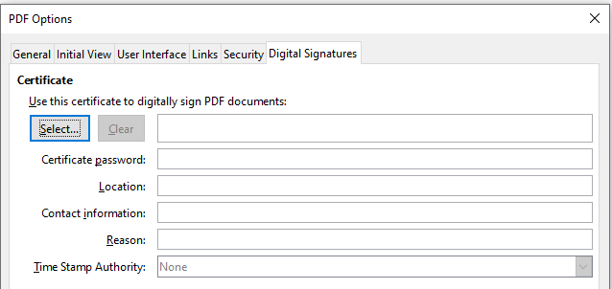Obrázek 15: Karta Elektronické podpisy dialogového okna Možnosti PDF
- Autorita časových razítek: Volitelně vybereme adresu URL TSA (Time Stamping Authority). Během elektronického podpisu bude TSA požádána o zaslání elektronického časového razítka, které se stane součástí podpisu. Při prohlížení PDF můžeme z tohoto časového razítka zjistit, kdy byl dokument podepsán.
Seznam URL adres autorit TSA se vytváří v nabídce Nástroje > Možnosti > LibreOffice > Zabezpečení > Autority časových razítek. Pokud není vybrána žádná autorita TSA (výchozí nastavení), podpis nebude obsahovat časové razítko, ale použije se aktuální čas z našeho počítače.

Export do formátu EPUB
Formát EPUB se stal populárním od doby, kdy se na trhu objevila mobilní zařízení, jako jsou chytré telefony, tablety a čtečky elektronických knih. Formát EPUB je implementován jako archivní soubor, skládající se ze souborů HTML a nesoucích obsah spolu s obrázky a dalšími podpůrnými soubory.
Writer může exportovat soubor do EPUB. Obecně dobře dopadá export čistě textových souborů, export dokumentů s dalším obsahem (jako ilustrace, tabulky, a křížové odkazy) nemusí být korektní. Očekáváme, že se funkčnost výrazně zlepší v dalších vydáních LibreOffice.
- Tip
Jiná cesta exportu .odt souborů z Writeru do ePub vede přes Calibre, open-source e-book manažer, který běží na Windows, macOS a Linuxu. Calibre je vybaven řadou konverzních funkcí a umožňuje výslednou e-knihu upravit. https://calibre-ebook.com/

Rychlý export do EPUB
Vybereme Soubor > Exportovat jako > Přímý export do EPUB pro export celého dokumentu s EPUB nastavením uloženém v okně Exportovat EPUB (viz níže). Jsme požádáni o vložení názvu a umístění souboru EPUB, ale nemáme možnost vybrat jiné možnosti.

Ovládání exportu do EPUB
Lepšího ovládání obsahu a kvality výsledného EPUB souboru dosáhneme z nabídky Soubor > Exportovat jako > Exportovat jako EPUB. Otevře se okno Exportovat EPUB (obrázek 16).
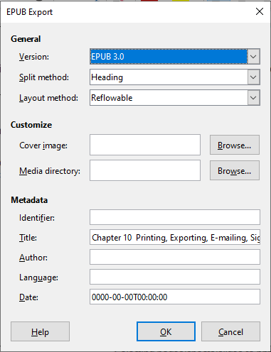Obrázek 16: Dialogové okno Exportovat EPUB
Dialogové okno Exportovat EPUB má následující pole:
Verze
Pro exportovaný soubor vybereme verzi EPUB. Hodnoty jsou EPUB 2.0 a EPUB 3.0.
Způsob členění
Vybereme metodu určující začátek další sekce. Při volbě Nadpis bude sekce začínat nadpisem podle číslování kapitol v dokumentu. Výběrem Zalomení stránky určíme, že sekce začíná na nové stránce.
Způsob rozvržení
Přizpůsobující se volíme, aby se zobrazení e-knihy přizpůsobovalo velikosti obrazovky a preferencím uživatele (neexportuje se velikost stránky a obsah záhlaví/zápatí). Neměnné volíme, aby rozložení stránek e-knihy zůstalo za všech okolností stejné.
Přizpůsobit - Obrázek na obálce
Cesta k obrazovému souboru pro titulní stránku. Pokud není zadán žádný obrázek, automaticky se použije jakýkoli obrázek s názvem jako cover.gif, cover.jpg, cover.png nebo cover.svg. Vybraný obrázek pro obálku je vložen do souboru EPUB.
Přizpůsobit - Adresář s multimédii
Cesta k volitelnému adresáři pro obrázek na obálku, metadata a multimediální soubory. Nezadáme-li adresář, exportér hledá vlastní média a metadata v adresáři aktuálního dokumentu ve složce s názvem shodným s názvem souboru dokumentu.
Metadata
Základní informace o souboru, který poskytuje tagy usnadňující vyhledávání. Tato pole představují možnost úpravy metadat, která se ve výchozím nastavení Writeru přejímají z nabídky Soubor > Vlastnosti.

Export do jiných formátů
LibreOffice používá pojem „exportovat“ pro některé souborové operace, které zahrnují změnu typu souboru. Pokud nemůžeme požadovanou operaci nalézt Soubor > Uložit jako, je vhodné využít nabídku Soubor > Exportovat. Writer může exportovat soubory do XHTML, EPUB a dalších formátů, jak je ukázáno na obrázku 17.
Zvolíme Soubor > Exportovat. V okně Exportovat zadáme název pro exportovaný soubor, vybereme požadovaný formát souboru a stiskneme tlačítko Uložit.
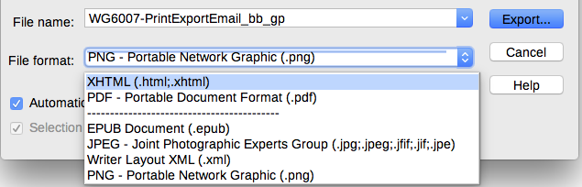
Obrázek 17: Formáty souborů pro export

Zasílání dokumentů e-mailem
LibreOffice poskytuje několik způsobů, jak rychle a snadno odeslat dokument jako přílohu e-mailu v jednom ze tří formátů: .odt (OpenDocument Text, výchozí formát Writeru), .doc (formát MS Word) nebo .pdf.
Aktuální dokument odešleme ve formátu .odt takto:
- Z nabídky Soubor > Odeslat > Odeslat dokument e-mailem nebo z nabídky Soubor > Odeslat > E-mailem jako formát OpenDocument Text. Writer otevře výchozí e-mailový program. Dokument k odeslání je přiložen.
- V e-mailovém programu zadáme příjemce, předmět, tělo zprávy a potom zprávu odešleme.
Zvolíme-li položku E-mailem jako Microsoft Word, Writer nejprve vytvoří soubor ve wordovském formátu (.doc), pak otevře e-mailový program s otevřeným novým dopisem, v němž je soubor vložen jako příloha. Podobně když zvolíme položku E-mailem jako PDF, otevře Writer okno Možnosti PDF pro nastavení požadovaných parametrů, podle nichž se následně vytvoří PDF soubor, jenž se jako příloha vloží do nově otevřeného okna e-mailového klienta s novou zprávou.

Odeslání dokumentu e-mailem více příjemcům
Dokument můžeme více e-mailovým příjemcům odeslat dvěma způsoby. Můžeme využít možnosti e-mailového klienta, v němž zadáme více adresátů. Můžeme též využít funkci hromadné korespondence ve Writeru, která umožňuje vybrat adresy příjemců e-mailu z adresáře.
Hromadnou korespondenci můžeme odeslat e-mail dvěma způsoby:
- Použijeme Průvodce hromadnou korespondencí na vytvoření a odeslání dokumentu.
- Dokument vytvoříme v aplikaci Writer bez použití průvodce, k odeslání pak použijeme Průvodce.
Podrobnosti najdeme v kapitole 14, Hromadná korespondence.

Elektronické podepisování dokumentů
Pokud chceme elektronicky podepsat dokument, potřebujeme osobní podpisový certifikát. Ten je umístěn v počítači a obsahuje jak privátní klíč, který musí být držen v tajnosti, tak veřejný klíč, který při podepisování přidáváme k dokumentům. Certifikát získáme od certifikační autority, což může být soukromá společnost nebo instituce státní nebo veřejné správy.
Když dokument elektronicky podepíšeme, vypočte se kontrolní součet z obsahu dokumentu a našeho privátního klíče. Tento kontrolní součet a náš veřejný klíč se uloží s dokumentem.
Když někdo později otevře dokument na jakémkoliv počítači pomocí některé z novějších verzí LibreOffice, program znovu spočítá kontrolní součet a porovná jej s uloženým kontrolním součtem. Pokud jsou oba stejné, program signalizuje, že vidíme původní, nezměněný dokument. Navíc si můžeme zobrazit informace o veřejném klíči a certifikátu. Veřejný klíč můžeme porovnat s veřejným klíčem, který je zveřejněn na webu certifikační autority. Pokud by někdo něco v dokumentu změnil, elektronický podpis bude narušen.
V operačních systémech Windows jsou na ověření podpisu použité funkce systému Windows. Na linuxový systémech se používají funkce obsažené v Thunderbirdu, Mozille nebo Firefoxu. Podrobnější popis získání, správy certifikátu a ověření podpisu nalezneme v nápovědě LibreOffice, v části „O elektronických podpisech“ a „Použití elektronických podpisů“.
Pokud chceme podepsat dokument:
- Jdeme do nabídky Soubor > Elektronické podpisy > Elektronické podpisy.
- Pokud jsme v LibreOffice nastavili upozornění na existující poznámky (komentáře) nebo zaznamenané změny, může se zobrazit okno s dotazem, zda chceme pokračovat v podepisování dokumentu.
- Pokud jsme dokument od poslední změny neuložili, zobrazí se okno s upozorněním. Klepnutím na tlačítko OK uložíme změny.
- Následně se otevře okno elektronického podpisu (obrázek 18). Stisknutím tlačítka Podepsat dokument přidáme do dokumentu veřejný klíč.
- V dialogovém okně Vybrat certifikát zvolíme certifikát a klepneme na tlačítko OK, čímž se vrátíme do okna Elektronické podpisy.
- Použitý certifikát se zobrazí v okně s ikonou vedle názvu.
Tato ikona indikuje stav elektronického podpisu.
- Na závěr klepneme na tlačítko Zavřít, čímž elektronický podpis vložíme do dokumentu.
Ikona ve stavovém řádku indikuje stav dokumentu podepsaného elektronickým podpisem. Poklepem na ikonu můžeme zobrazit certifikát. K dokumentu lze přidat i více než jeden podpis.
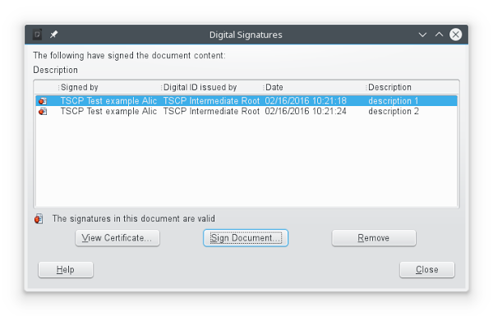
Obrázek 18: Podpisy dokumentu

Vícenásobné podepisování jedním podpisem
LibreOffice obsahuje pole s popisem podpisu, takže jeden autor může podepsat dokument vícekrát, protože každý podpis může mít jiný význam.
Po výběru nabídky Soubor > Elektronické podpisy se otevře okno (viz obrázek 18) se seznamem existujících podpisů spolu s jejich popisy (pokud existují).
Po stisknutí tlačítka Podepsat dokument můžeme v dalším okně Vybrat certifikát (viz obrázek 19) popis doplnit.
Změna existujícího popisu zneplatní podpis.
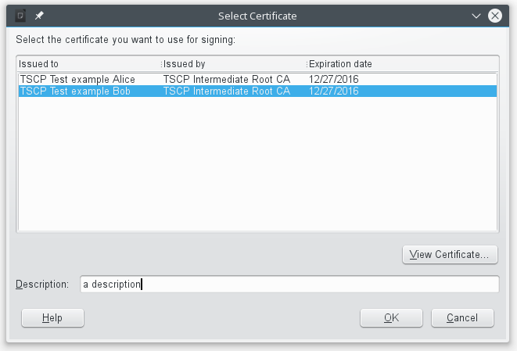
Obrázek 19: Připojení popisku k elektronickému podpisu

Zahrnutí podpisového řádku
Do dokumentu můžeme vložit grafické pole představující řádek s podpisem (viz obrázek 20), a to příkazem z nabídky Vložit > Podpisový řádek (viz obrázek 21) a volitelně jej podepsat certifikátem.
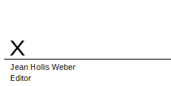Obrázek 20: Podpisový řádek
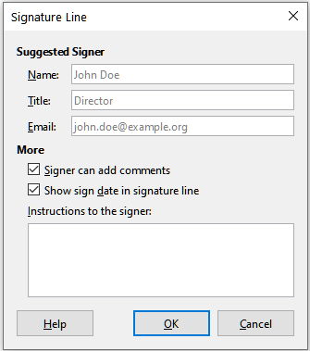Obrázek 21: Dialogové okno Podpisový řádek

Odstranění osobních údajů
Někdy může být vhodné odstranit osobní údaje, verze, komentáře, skryté informace nebo zaznamenané změny ze souborů dříve, než je někomu pošleme nebo z nich vytvoříme PDF.
Příkazem z nabídky Nástroje > Možnosti > LibreOffice > Zabezpečení > Možnosti zabezpečení a upozorňování můžeme nastavit, aby nás program LibreOffice automaticky varoval při ukládání určitých informací a případně odstranil osobní údaje.
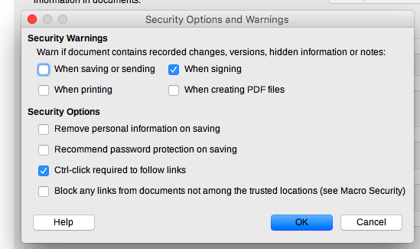Obrázek 22: Dialogové okno Možnosti zabezpečení a upozorňování
Pokud chceme odstranit osobní a některé další údaje ze souboru, přejdeme na Soubor > Vlastnosti. Na kartě Obecné odškrtneme pole Použít uživatelské údaje a klikneme na tlačítko Obnovit vlastnosti. Tím se odstraní všechna jména ve vytvořených, jakož i upravených polích, odstraní se data změn a tisku, doba úpravy se nastaví na nulu, datum vytvoření se nastaví na aktuální datum a čas a číslo verze na 1.
Chceme-li odstranit informaci o verzi, buď (a) jdeme do nabídky Soubor > Verze, v seznamu vybereme verzi a klikneme na Smazat, nebo (b) volíme nabídku Soubor > Uložit jako a soubor uložíme s odlišným názvem.

Redakce
Dokumenty můžeme redigovat, abychom odstranili nebo skryli citlivé informace nebo umožnili selektivní zveřejnění informací. Například když je dokument použit v soudním řízení, informace, které nejsou pro daný případ relevantní, se často redigují.
Pokud chceme dokument redakčně upravit:
- Otevřeme dokument v LibreOffice.
- V nabídce vybereme Nástroje > Redakčně upravit, po chvilce bude dokument připraven na redigování a přenesen do programu Draw. V něm se zobrazí nástrojová lišta Redakční úprava (obrázek 23).
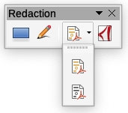Obrázek 23: Nástrojová lišta Redakční úprava
- Redigování provádíme buď nástrojem Úprava obdélníkem nebo Úprava od ruky z nástrojové lišty. Vytváříme šedé průhledné obdélníky nebo tvary, přes které vidíme redigované prvky.
- Volitelně použijeme nástroj Přímý export do PDF, který vytvoří redakční kopii dokumentu ve formátu PDF a lze jej použít jako doslovnou kopii pro kontrolu. Redigované části jsou překryty průhlednou šedou barvou.
- Redigování dokončíme nástrojem Export upraveného, vybereme buď černou nebo bílou barvu. Průhledná šedá barva se změní buď na černou nebo bílou a dokument je exportován jako rastrový PDF. V něm nebude žádný volitelný text a upravený obsah nebude existovat.

Automatická redakční úprava
Chceme-li částečně automatizovat proces redigování, můžeme definovat určitá slova (například jména), která mají být redigována, kdekoli jsou v dokumentu nalezena. Učiníme tak volbou z nabídky Nástroje > Automaticky redakčně upravit. Následně se otevře okno Automatická redakční úprava (viz obrázek 24). Zde můžeme načíst seznam termínů (cílů), přidat cíle, odstranit cíle, upravit cíle a uložit seznam cílů.
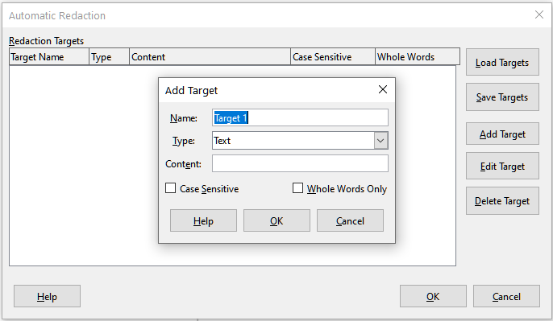Obrázek 24: Dialogové okno Automatická redakční úprava

